**Исследование магнитных свойств наноразмерного феррита цинка, синтезированного по золь-гель технологии**

***Мокляк М.А.1, Русалев Ю.В.2, Муханова Е.А.2, Баян Е.М.1***

*Студент, 5 курс специалитета*

*1Южный федеральный университет, химический факультет, Ростов-на-Дону, Россия*

*2 Южный федеральный университет, МИИ интеллектуальных материалов, Ростов-на-Дону, Россия*

*E-mail: mmokliak@sfedu.ru*

Феррит цинка – неорганический оксидный материал, обладающий магнитными, сорбционными, каталитическими свойствами [1]. В настоящее время создание наноматериалов ZnFe2O4 с заданными физико-химическими характеристиками является актуальной задачей. Поэтому целью нашей работы был синтез порошка феррита цинка по золь-гель технологии.

Порошок наноразмерного феррита цинка был получен по золь-гель технологии. В качестве прекурсоров были использованы Zn(NO3)2·6H2O, Fe(NO3)3·9H2O, C4H6O6. На начальном этапе синтезе была приготовлена смесь промежуточных продуктов при нагревании раствора нитратов Zn (II) и Fe (III) с добавлением органического топлива. Промежуточные продукты прокаливали в муфельной печи при 400 оС в течение 2 ч для получения порошка наноразмерного ZnFe2O4.

Формирование фазы ZnFe2O4 подтверждается результатами рентгенофазового анализа прокаленного порошка.  В составе исследованного материала примеси не обнаружены. Средний размер частиц – 10 нм.

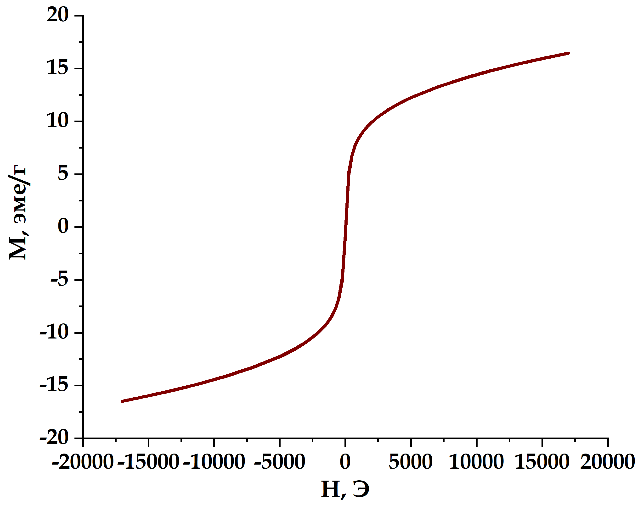Магнитные характеристики порошка наноразмерного феррита цинка измерены при комнатной температуре. По данным исследования были определены экспериментальные значения намагниченности насыщения, остаточной намагниченности и коэрцитивной силы.

Рис. 1. **График зависимости удельной намагниченности от напряженности магнитного поля.**

Наноразмерный феррит цинка является магнитомягким материалом с MS = 16.5 эме/г и HC = 36.7 Э. Mr/MS составляет 0.050, что существенно меньше 0.5 и объясняется формированием многодоменной структуры.

Полученные наноразмерный порошок ZnFe2O4 является перспективным кандидатом для удаления органических красителей из водной среды посредством адсорбции загрязнителя за счет высокой площади поверхности. Наличие магнитных свойств обеспечивает отделение ZnFe2O4 от очищаемого раствора и повторное его использование в очистных сооружениях.

**Литература**

1. Tabesh F., Mallakpour S., Hussain C. M. Recent advances in magnetic semiconductor ZnFe2O4 nanoceramics: History, properties, synthesis, characterization, and applications // J. Solid State Chem. 2023. Vol. 322. P. 123940.